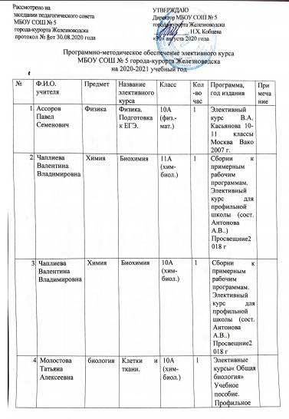
5 | Молостова Татьяна Алексеевна | биология | Молекулярная генетика и ген инженерия. | 11А (хим-биол.) | 1 | Элективные курсы«Общая биология» Учебное пособие. Профильное обучение. 10-11 классы. Москва. «Дрофа» 2006 г.
6 | Ассоров Павел Семенович | Физика | Физика. Подготовка к ЕГЭ. | 11А(физ.-мат.) |  | Элективный курс В.А. Касьянова 10-11 классы Москва Вако 2007 г.

